Infoskriv ved leie av tilhenger – Alfa Anlegg & Utleie AS
Les nøye gjennom informasjon for å unngå misforståelser

1. Henting:
- Adressen til tilhenger sendes på SMS

- Det er hengelås på kulekoblingen. Koden får du tilsendt på SMS/e-post.

- Dersom kodelåsen er fryst, ikke vri hardt. Ta kontakt med oss eller tin opp låsen.

- Ta bilder/video av før bruk, og si ifra om det er noen skader.

- Alle tilhengerne er utstyrt med ny 13-pols kabel, gi beskjed i god tid hvis du trenger 7-pols.

- Viktig: heis opp nesehjul, koble inn ledning og sjekk at sikkerhetswire/ledning ikke subber i bakken

2. Bruk:
- Merk at tilhengeren ikke skal lastes med gjenstander som kan gjøre skade. Bruk presenning ved frakt av f.eks. grus og steiner. Viktig at løse gjenstander sikres tilstrekkelig.

- Leietaker er selv ansvarlig for å sjekke at kjøretøy og tilhenger kan brukes sammen, og at man har riktig førerkortklasse. Sjekk vegvesen.no/tilhengerkalkulator ved spørsmål.

- Vognkort ligger i svart beholder ved skiltet bak på tilhengeren.
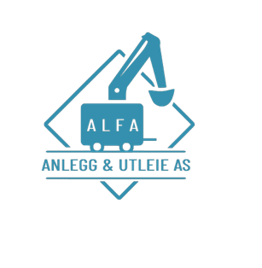
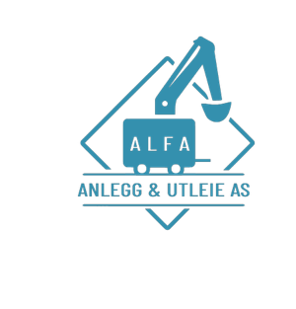

3. Levering:
- Spyl av understell og kasse om den blir skitten. På vintertid må det unngås å spyle direkte på draget.

- IKKE sett på brekket ved parkering, da kan bremsene sette seg.

- Tilhengeren skal tilbakeleveres klar for ny utleie i rengjort stand og tom for søppel, emballasje og andre fremmedelementer. Er ikke hengeren rengjort vil leietaker belastes et rengjøringsgebyr på minimum kr 500,-

- Ved større avvik/skader som krever f.eks. rens eller reparasjon av tilhengeren, holdes leietaker økonomisk ansvarlig dersom det ikke dekkes av forsikring. Egenandel ved bruk av forsikring er på 4000 kr. Underslag/manglende tilbakelevering blir politianmeldt, og for å unngå tyveri må tilhengeren låses korrekt ved parkering.
- Hver dag med forsinket levering uten avtale, belastes med 2 x dagsleie + kompensansjon for tap av leieinntekter.

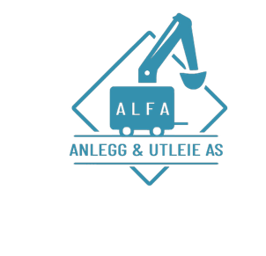


Type tilhenger | Viktig info om utstyrstype
Skaphenger med lem | Lem tåler maks 200 kg, bruk støtteben på sidene og heis de før kjøring.  Skal ikke lastes med våte masser, jord, sand, grus, stein, tilgrisede gjenstander, slaktedyr eller liknende.  Skaphengere er værbestandige, men ikke garantert vanntette. Ved regn/snø plasseres fuktømfintlig last lenger frem og helst med avstand fra gulvet. Vi tar ikke ansvar for skader fra fukt/vann under bruk.
Grindhenger | IKKE fest stropper eller tau i nettingen på grindhenger, da ryker nettingen
Skaphenger med dører | Skal ikke lastes med våte masser, jord, sand, grus, stein, tilgrisede gjenstander, slaktedyr eller liknende.
Varehenger | Liten varehenger (Gaupen) har adapter med både 7-polet og 13-polet kontakt. Lem foran og bak kan tas av.  Lemmene kan tas ned, ikke tas av. Dersom de tas ned ved kjøring, må de festet godt (gjelder Tredal varehenger)
Stor varehenger 3,5 tonn | Kulelås med kode, øverste tallene skal være koden. Dra spaken bak for å bruke koblingen.  Lasteramper finner du på baksiden, dytt inn låsemekanisme samtidig som du løfter rampen opp og ut. Alle lemmene er festet med låsepinner, ikke mist de. Gravemaskin eller andre maskiner med metallbelter er ikke tillat å laste, kun gummibelter.
Biltransporthenger | Tilhengeren har nøkkellås og åpnes på kulekoblingen. Nøkkelhullet er under svart værbeskyttelse. Dra spaken bak for å bruke koblingen.  Bruk: Ta ut låsepinner på baklykter, legg de ned og dra ut kjøreramper. Hengeren tiltes deretter ved å åpne begge låsene på hver side av draget.  Deretter skyves hydraulikken opp og ned. Kjør deretter bilen opp og stropp den korrekt. Vinsj må betjenes av to personer, en som drar vaier og en som sveiver håndtaket. Det er viktig at vaier er i spenn, ellers vil det skade vinsjen.

Generelt:
  - Utstyret skal brukes forsvarlig, kun til sitt formål og av personer med nødvendig kompetanse. Følg alltid sikkerhetsregler og bruk nødvendig verneutstyr.

  - Leietaker skal sjekke utstyret før bruk. Leietaker plikter å ta bilder og melde fra om skader eller mangler umiddelbart.
  - Leietaker må ha gyldig førerkort og følge regler for vekt, lastsikring og kjøring.

  - Bruk ikke utstyret under farlige værforhold, og oppbevar det sikkert mot skade og tyveri.

  - Utleier kan hente tilbake utstyr ved brudd på avtalen uten refusjon av leiebeløp.

  - Betaling skal skje i henhold til avtale, ellers vil beløpet bli sendt til inkasso.

  - Alle tilhengere inkluderer 250 km per døgn. Kjøring utover dette belastes med 0,50 kr per kilometer, med mindre annet er avtalt.

Avbestillingsvilkår:
  - Ingen refusjon ved avbestilling mindre enn 7 dager før leiestart.
  - 50 % refusjon ved 7–14 dagers varsel.
  - Full refusjon ved mer enn 14 dagers varsel.
  - Endring av leieperiode eller bytte av tilhenger kan gjøres uten ekstra kostnad dersom utstyret er tilgjengelig.

